Bedstefar under 1 verdenskrig.

Bedstefar blev indkaldt til session I 1914 under de tyske tropper. Alle Sønderjyske mænd blev ved deres 20 år indkaldt til tjeneste.
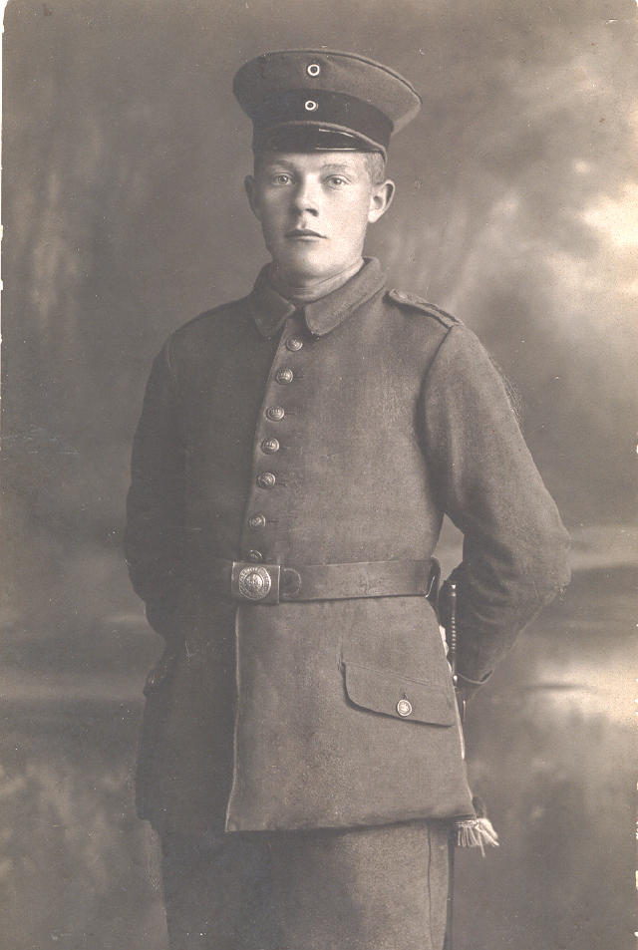
Iflg hans militær papirer som findes på Landsarkivet i Åbenrå står der at han blev udstationeret til tjeneste den 11.5.1915 til sit kompagni. Den 20. januar 1917 blev de sendt til Locsteder Lager som ligger lidt nord for Itzeho i Nordtyskland hvor de skulle i træningslejr.
Bedstefar var i III. Minenwerferkompagni, Inftr. Rgt. 465. Hver kompagni talte ca. 115 rekrutter, nogle kompagnier havde lidt flere. Regimentet blev ledet af Major Wilde og divisions kommandoen havde Generalmajor Below. Brigadekommandoen havde Oberst Gottberg.
Hele 238 Infanteri Brigade så sådan her ud.
- 238. Infanterie-Brigade
  - Infanterie-Regiment Nr. 463
  - Infanterie-Regiment Nr. 464
  - Infanterie-Regiment Nr. 465
  - MG-Scharfschützen-Abteiliung Nr. 79
  - 2. Eskadron/Schleswig-Holsteinisches Dragoner-Regiment Nr. 13
- Artillerie-Kommandeur Nr. 238
  - Ostfriesisches Feldartillerie-Regiment Nr. 62
- Pionier-Bataillon Nr. 238
- Divisions-Nachrichten-Kommandeur Nr. 238

Indkvarteringen i Locstedter Lager gav en del problemer for Regimentet idet der ikke var plads til alle i barakkerne. 7 og 8 kompagni blev indkvarteret i Itzeho, 9 og 10 kompagni, samt staben til 3 batt. Kom til Kellinghusen. 11 kompagni kom til Dittsted og 12 til Hennsted.
Bedstefar fik med andre ord lov til at blive i Locksteder Lager.
Det var hunde koldt denne vinter, så de gjorde alt for at holde på varmen. Sprækker i væggene blev stoppet til med halm og man gik på jagt i området for at skaffe brænde til at tænde op i Barakkerne.
Træningen gik så småt i gang og varede til hen i marts. Vinteren ville ikke slippe, så de trænede med frost helt ned til -20gr. og sne. Hvis det ikke var sne, så regnede det.
Den 9-10 marts blev der afholdt en stor øvelse.

Endelig kom det som de alle ventede på, nemlig meldingen om at de skulle til fronten, men viste ikke om de skulle til øst eller vest fronten.
Den 13.april 1917 blev de første tog fyldt med tropper og om eftermiddagen den 14 var alle klar til afgang.
Humøret var højt og der blev sunget i taget. Ved ankomsten til Hamborg kørte toget med IR 463 af sted og de skulle til østfronten (Rusland) så de var også sikker på at de skulle derover, men ved afgang fra Hamborg tog toget retning mod Bremen og så var de godt klar over at de skulle til Vestfronten. Turen tog 2 døgn og man forsøgte at holde varmen så godt man kunne.
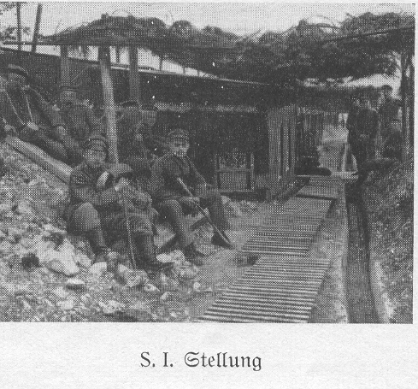
Den 16.april 1917 ankom de til Bustgny som ligger lidt SV for LeCateau. Fra den 16.april og fra til midten af maj var bedstefar og resten af IR465 placeret her i Siegfried linjen. De gik i gang med at grave skyttegravene. Siegfried linjen strakte sig fra Lens til Arras i det NV Frankring og var på 160 km. Siegfried linjen blev aldrig indtaget af Englænderne. I 2.verdenkrig blev disse skyttegrave også brugt.
Den 6.maj var de for første gang rigtig i ildkamp og det kom til at koste 17 døde og 40 sårede. Dagene gik og de begyndte så småt at leve med bomberne som slog ned. De unge var efterhånden blevet til mænd.
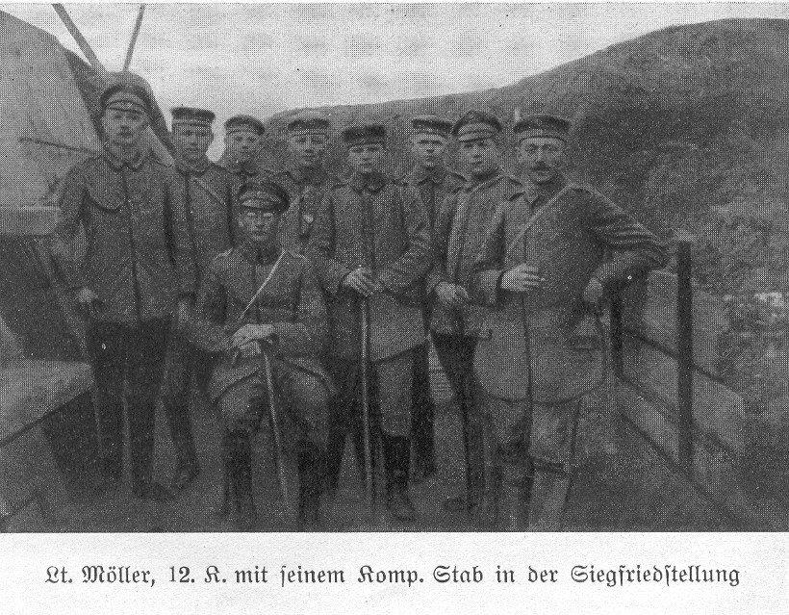
Pludselig om aftenen den 8. maj. blev de bombarderet af artilleri og skud som var i den vestlige del af Malakoss og som gik ud over det 9.kompagni. Senere blev de angrebet af engelsk infanteri styrker dog uden det store tab. Først næste dags eftermiddag hørte det hele op igen.
De døde blev fragtet til kirkegården inde i byen Estrees, hvor de blev begravet med tale og det hele.

Efter en lang og våd vinter, kom foråret lige pludselig og soldaterne havde ind i mellem tid til bare at ligge under kirsebærtræerne og dagdrømme.

Divisionen fik lavet en tapperhedsmedalje hvor der var indgraveret en håndgranet. Medaljen var udformet som et kryds og denne medalje fik bedstefar i krigen. Han fik ligeledes et par mere som jeg ikke har set, men ved hvor er, så dem skal jeg meget gerne have fotograferet.
De andre medaljer som blev givet var Ritterkreuz vom Kgl hausorden von Hohenzollen, Der Oldenburgische friedrich kreuz, Hansaartenkreuze vom Hamburg, Bremen, Lübeck m.m.

Den 12.maj 1917 fik de at vide at de skulle afløses og den 17. maj kom afløsningen. De fik 3 uger væk fra fronten. Konfirmanderne som bedstefar var en del af, var efterhånden blevet til voksne mænd og ikke drillet mere af de mere erfarende. De nød de 3 uger væk fra fronten.
I slutningen af maj skulle de til området ved Arras hvor Englænderne havde fået et lille overtag. Togturen dertil gik uden problemer og de blev sat ind for at hjælpe de andre styrker. IR 465 opholdt sig kun omkring byen Douai. Her var de helt frem til den 7. oktober 1917.
Der var sandelig også tid til at afholde gudstjeneste og søndag den 20.maj blev der af gudstjeneste med feltpræst Baumgarten i byen Pecqencount. Efter gudstjenesten hyggede de sig, nogle med at spille bold andre slappede bare af inden de igen skulle ud i skyttegravene. Mens de var væk fra fronten blev der ikke kun slappet af, der blev også afholdt træning i bl.a. at adskille og rense deres våben eller der blev marcheret.

I slutningen af maj kom ordren om at IR465 skulle være reservedivision til de andre.
Skyttegravene blev besat af IR463 og 464, , men natten til den 3.juni fik alle ordre til at tage et afsnit. Fjenden lå kun 90m fra deres stillinger. De næste mange dage foregik der mange heftige kampe.

Som kom der igen en glædelig ordre, nemlig at de havde fået 3 fridage væk fra fronten. Man kan sagtens forestille sig hvor glade de blev. Prøv at tænke sig at ligge i alt slags vejr i disse skyttegrave uden rigtig at blive vasket eller rigtig få udsovet.
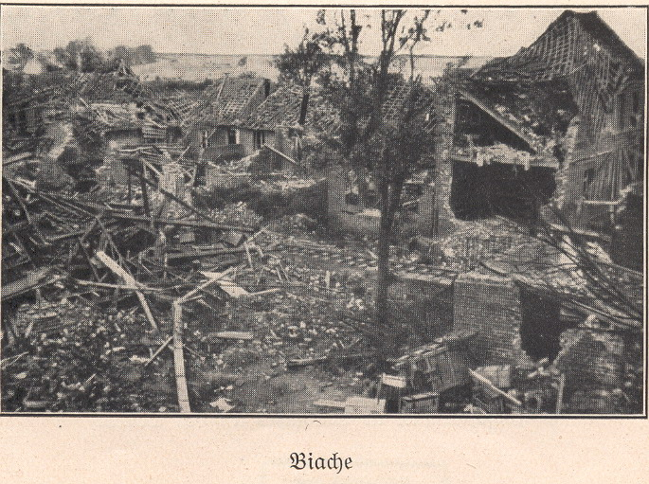
I skridtgang gik de igennem de sønderskudte byer til toget i Plouvain, som kørte gennem Biache og frem til kanalen hvor der var tid til at få et ordentlig bad og få udsovet.
Tilbage i skyttegravene var officererne blevet enige om at der skulle tages et par fanger som kunne udspørges. Der blev sammensat 2 tropper med hver 3 grupper til opgaven som kodeorden ”Oldenburg”
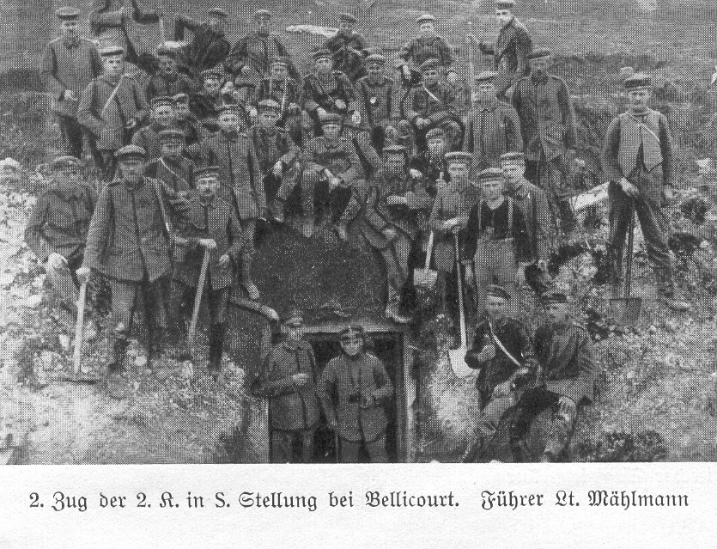
Men natten til den 24. juni 1917 kl. 23.20 blev linjestykket ved Db kraftig beskudt med kanonsalver og kl. 23.45 kom det fjendtlige angreb med ca. 40 mand mod venstre flanke. Fjenden overrendte dem totalt trods heftige kampe og det lykkes dem at tage en underofficer og 2 mand til fange. De 2 tropper som stod klar blev straks sat ind for at hjælpe, men da var det allerede for sent.

I tidsrummet mellem den 30.maj og den 30.june mistede Regimentet 52 mand.

Som jeg skrev tidligere, så havde min bedstefars regiment kun taget 1 fange, så den 24.september 1917 blev der planlagt endnu en aktion for at få taget nogle fanger. Der blev dannet 6 stormgrupper til opgaven og hele aktionen fik kodeordet ”Hannover”. Artilleri, kanoner, bedstefars minenwerfer m.m. skulle lave en vej ind til fjenden, men hele angrebet slog fuldstændig fejl og der blev beordret til at trække sig tilbage.

IR 465 i Flandern fra først i Oktober til først i November 1917

Der havde været heftige kampe i Flandern og det meste af Juli havde Englænderne presset på vores linjer. Den 31.juli var presset blevet så stort at de havde vundet 3-4 km over en strækning på 25 km af Tyskerne linjer, dog uden at få overtaget. Selv om Englænderne blev ved med at presse på helt frem til November, holdt Tyskerne stand.
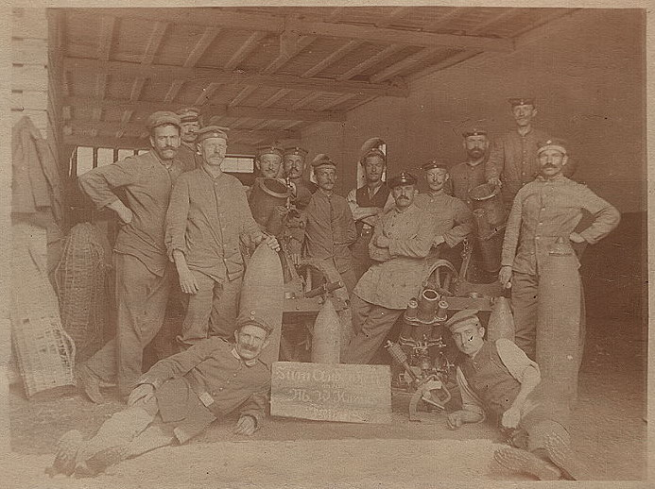
IR 465 blev sendt til Flandern lidt af gangen og bedstefars minenwerfer blev sendt dertil den 9.oktober med tog. De ankom til Dudenarde banegård, som ligger 39km østlig Menin hen på dagen. Biler og lastbiler blev læsset med alt deres udstyr og mandskab og turen til Menin begyndte på de hullede grusveje. Ved ankomst til Menin blev der læsset af og de ventede bare på ordre om videre transport, men der blev ventet længe. Endelig kom ordren om at de skulle til De Rypter som ligger 3km SW Roulers. Turen dertil var til fods og alle var fuldstændig udkørte, så der måtte lægges en del pauser ind på turen, men frem kom de da. Infanteri division 195 havde været i ilden i meget lang tid og var derfor total udkørte, så bedstefar og IR 465 skulle overtage deres pladser. Stedet havde ry for at være det mest aktive sted under krigen i Flandern.
Efter 7 heftige dage med stort set kampe hele døgnet blev de afløst af IR 22 den 21. Oktober 1917. På den lille uge mistede regimentet 35 døde, 99 sårede, samt så blev 5 officerer og 127 underofficerer sygemeldt.
Allerede dagen efter forsøgte Englænderne et angreb, så IR465 blev sat fra deres hvil og op i stillingerne, men det varede kun kort og de kunne igen trække sig tilbage, men den 26.oktober kl. 6.45 om morgen blev de sendt til Kalwe hvor de skulle afløse IR22 som var reserve her.
Der foregik heftige kampe her i dette afsnit og det lykkes Englænderne at trænge igennem Tyskernes linjer til venstre for Regiment 465 og hele 6.kompagni gik til og dermed blev Tyskernes situation farlig. Kampene fortsatte og det var næsten totalt umulig at holde forbindelse mellem alle afsnit, idet granaterne ødelagde ledningerne, så alle meldingerne på dette tidspunkt foregik pr. ordenens og nogle gange gik der over 1 time inden meldingerne nåede frem.
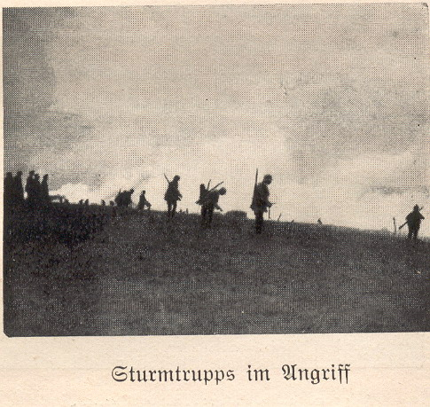
På et tidspunkt beordre Major Wilde alle reserver til at gå i stilling på vejen mellem Ruyter og Kalwe og dermed var alle mand i kamp. Englænderne forsøgte flere gange at trænge igennem linjerne, men blev hver gang slået tilbage.
Endelig kom befalingen, at de skulle afløses og de begyndte tilbagetrækningen til Kalwe hvor de samledes bag sanitetsteltet. Det tog det meste af ½ døgn inden hele IG465 var samlet. På deres vej til Kalwe lå der lig overalt og det var utrolig svært at få de sårede bragt til lægerne. Ved sanitets teltene lå der utrolig mange døde og sårede, så IR465 trak sig længere tilbage i deres hvil. Tabstallene blev opgjort til 209 døde, 350 sårede og 144 savnede, i alt 703 personer. Der blev holdt mindetale over de faldne og de sårede i slaget i Flandern.

Den 8 November til den 27 December 1917 i Siegfriedstillingen

Igen var der brug for IR465 i Siegfriedstillingen, så her i St.Quentin var de fra den 8 November 1917, til slutningen af januar 1918. St.Quentin linjen havde for ry at være et rolig sted, så de glædede sig til at få slappet af efter Flander slaget. Men helt så stille som man sagde, var der nu ikke, idet Franske artilleri og minenwerfer gjorde livet surt nok i dette område.
Det blev juleaften 1917 og de fik juletræer transporteret frem til deres stillinger og hvis der ikke var nok gik man på jagt i de nærliggende skove. Alle gik rundt og hyggede sig, man sang julesange og læste post hjemmefra. Der var sågar en julehilsen fra Franskmændene i form af artilleri beskydning af vores stillinger juleaften, uden dog at koste liv. Vores MG skød lige et par hundrede skud tilbage for også at ønske dem glædelig jul, ellers foregik resten af juleaften stille og fredelig.
St.Quentin stillingen var det roligste sted hvor IR465 havde været, men det havde alligevel krævet 26 døde og 104 sårede i de 3 mdr. de havde været her.

Den 26.januar 1918 startede afløsningen af deres stilling og IR465 blev trukket tilbage i baglandet af St.Quentin hvor de var til den 20 marts. I denne tid blev der tid til afslapning, uddannelse m.m.

Det store slag om Frankrig fra den 21.marts til den 14.april 1918

Infanteri divisionen 238 (ID238) hvortil IR465 var en del af, fik den venstre flanke nord for St.Quentin ved St.Simon og LaFère.
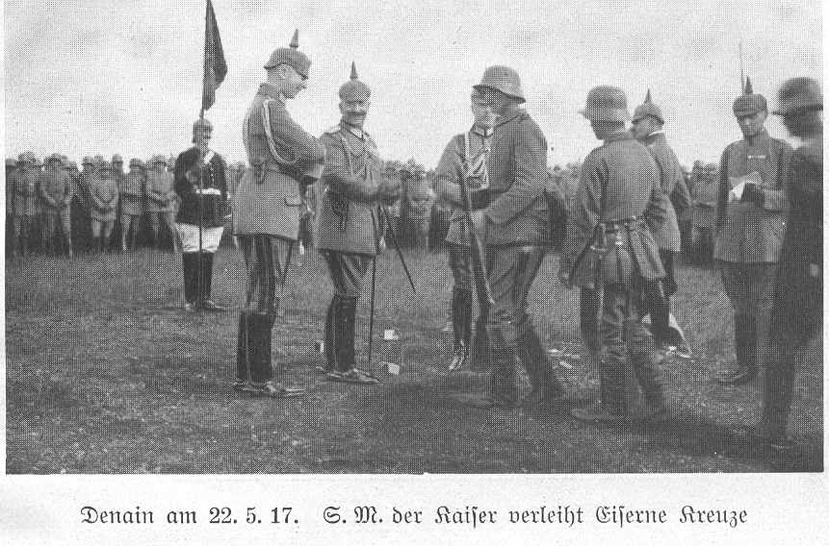
Den 21.marts kl.4.40 om morgenen, gik det store slag i gang. Bedstefar og hans minenwerfer, samt artilleri, gik i gang med at beskyde de Engelske stillinger og dette blev ved i timevis. I starten svarede de igen med deres maskingevær (MG) og andet ild, men langsomt blev det mindre og mindre. Til sidst kunne Tyskerne stå oprejst op i deres stillinger, idet ilden ikke mere blev besvaret over fra Englænderne. På et bestemt aftalt tidspunkt, røg alle mand op af deres stillinger og stormede over mod de Engelske. De første skyttegrave de kom til var forladte. Sidst på formiddagen havde de indtaget 7 km af fjendes linjer, uden de store tab. Bedstefar og hans minenwerfer, havde store problemer med at følge med angrebsstyrken, idet hestene som skulle trække dem og deres ammunition, hele tiden skulle undvige store granat huller i vejen og samtidig havde de mistet en del heste ved angrebet.
Tyskerne havde vundet 7 km og havde sejret på hele linjen. Englænderne havde taget flugten og Tyskerne havde taget flere end 100 fanger. De mistede selv 48 mad og 206 blev mere eller mindre såret i kampen ved St.Simon.
Kampene fortsatte og Tyskerne trængte de Franske og Engelske styrker længere og længere tilbage. Den 1.april 1918 var det så slut med at trænge dem tilbage og Tyskerne gravede sig ned, kun 80 km fra Paris. 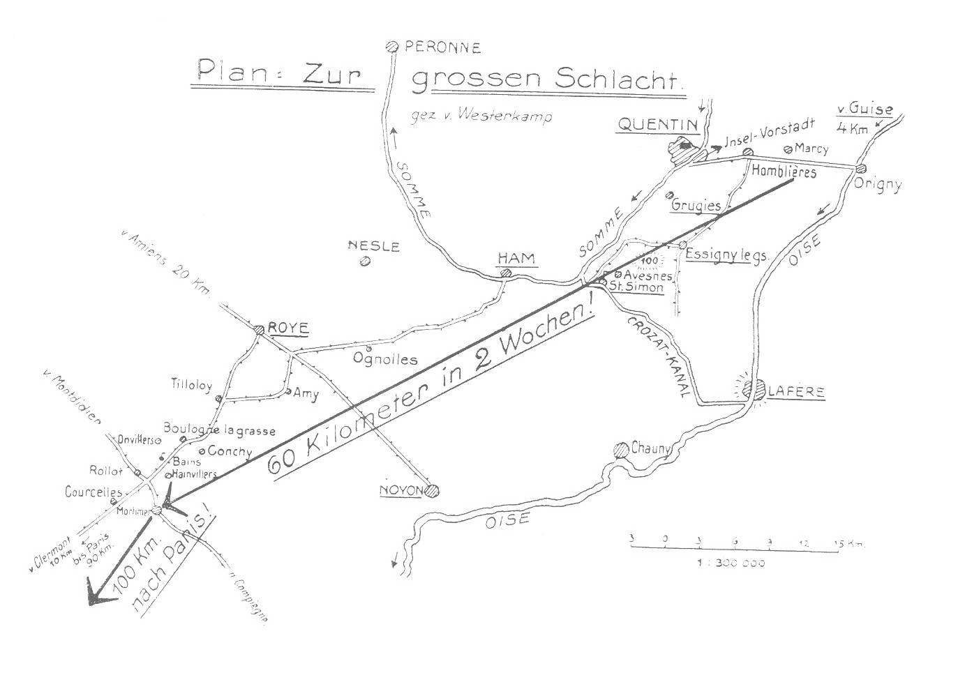
Den 8.april 1918, blev IR465 afløst og de trak sig 20 km tilbage fra fronten, for at få slappet af og få udrustningen i orden m.m. men allerede den 12.april skulle de tilbage til fronten.

Der var blevet lavet en plan som skulle sætte en kile ind mellem de Franske og Engelske styrker, men dette lykkes ikke helt, men Tyskerne havde dog vundet 60 km på 2 uger og taget ca. 90000 fanger. Den 5.Engelske Arme blev fuldstændig smadret.

Slaget ved Reims fra den 15.april til den 20.august 1918

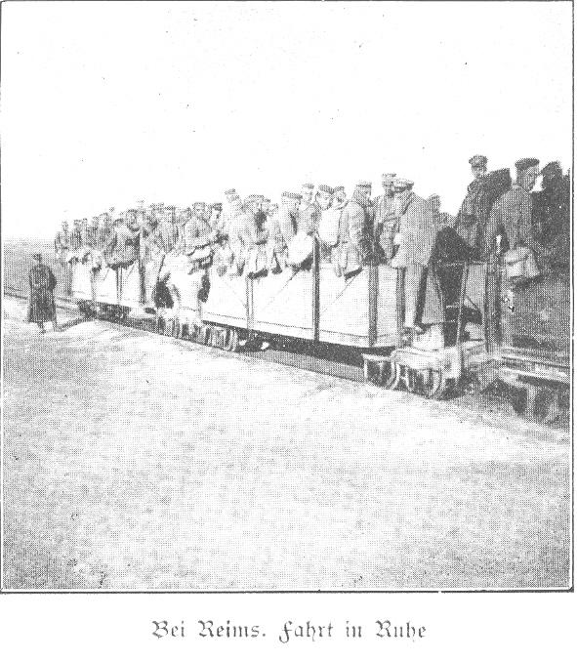
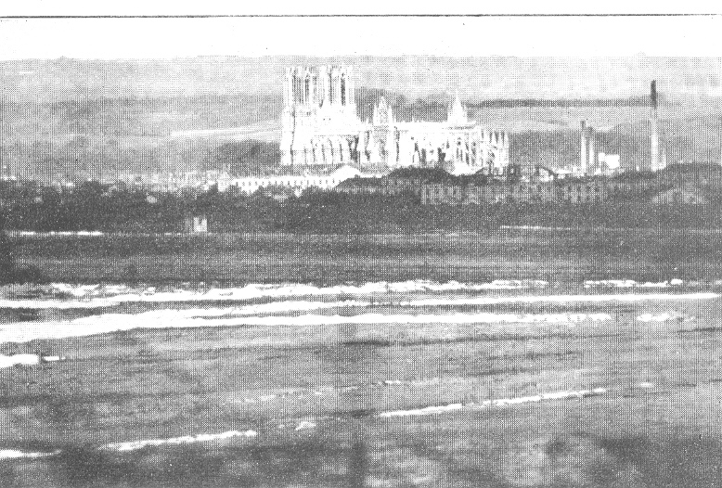
Om eftermiddagen den 16.april begyndte transporten af divisionen til det nye område som var i champagne distriktet, hvor de skulle afløse ID21, lige uden for Reims. IR465 skulle ligge ude på højre side ved siden af IR464 og skulle dække et område på 3 km. De stillinger som de indtog var blevet erobret fra de Franske styrker. De første dage var stille og rolige og de blev brugt til at forbedre deres stillinger og ellers kunne de nyde synet af den berømte katedral i Reims fra deres stilling. De var lige ved at tro at de havde vundet krigen og det så småt var slut, men så startede det hele igen. SV og V for Reims, var kampene i gang helt hen til midten af juni, hvor der blev stilstand. I NØ og Ø indtraf roen sig den 2.juni. Kampene om Reims stod på pause. Ellers foregik kampene frem og tilbage, men ikke nok med at de kæmpede mod Franskmændene, så blev stort set alle ramt af den Spanske syge som gjorde dem ukamp dygtige i uger, men der var dog en trøst og det var at det også havde ramt Franskmændene. Dette sluttede først hen i slutningen af juli.

Slaget om Reims fra den 15. juli til den 18. juli 1918

Allerede i slutningen af juni, begyndte forberedelserne til det store slag om Reims. Kl.1.10 den 15.juli begyndte bedstefar og hans minenwerfer at beskyde de Franske stillinger, mens angrebsstyrken ventede på at det blev deres tur. Præcis kl. 4.50 om morgenen stoppede beskydningen og angrebsstyrken stormede frem mod de Franske styrker. Modstanden på de forskellige flanker var ikke så stor og om aftenen havde Tyskerne nået næsten det de ville uden de store tab, men så gik det hele også i stå og de gravede sig ned hvor de var. Helt frem til midten af august var der kampe frem og tilbage, indtil at IR238 blev afløst den 20-22.august og blev trukket 19 km tilbage fra fronten. Kampene havde kostet 86 død.
Kampmoralen var begyndt at falde, idet forplejningen var ringe eller ikke kom frem og tøj som de også skulle have heller ikke nåede frem til dem. Jeg kan huske at bedstefar sagde at hvis de kunne få chancen til det, så sneg de sig ud for at finde en død Franskmand og så tage hans forplejning, idet det i den var både kiks og chokolade.

Modstandskampe og tilbagetrækning ved Laon mellem den 24.august og 12.oktober 1918

Efter at Amerikanerne gik ind i krigen, begyndte det at se skidt ud for Tyskerne. Infanteriregimentet blev trukket tilbage til området Chemin des Dames. Straks ved ankomsten kom General Below for at takke hele regimentet, idet han var blevet unævnt til kommanderende General for hele kommandostaben.
Den 26.august var hviledag i regimentet, dog ikke for officererne der skulle til briefing i hovedkvateret. Dem som deltog var, Hauptman Oppel, Gottberg, feltwebel Lindeman, Lt Wagner, Lt Schmidt og Lt Schäfer som var bedstefars chef for minenwerfer. De red af sted på deres heste, men kom ikke ret langt da amerikanske fly angreb dem og smed en bombe. Gottberg, Schmidt og Schäfer belv såret, mens de andre døde. Lt Schäfer måtte indlægges og i den forbindelse blev der de andre officerer rykket op og der blev udnævnt nye i minenwerfer. Bedstefar var ved hjemkomsten fra krigen blevet udnævnt til feltwebel og det er nok i denne forbindelse at han blev udnævnt. Den 29.august begyndte IR465 igen at trække sig tilbage og efterlod sig det tunge materiel da det skulle gå hurtig. Tilbagetrækningen foregik heldigvis i diset vejr så de fjendtlige fly ikke kunne gå på vingerne. Ved Leuilly gik de i stilling fra den 30.august til den 4.september.
Hele styrken var ikke kommet på plads og dette kunne blive katastrofalt, hvis fjenden angreb og dette kom desværre til at ske.
Om morgenen den 2.september var alt stille og rolig, men hen på eftermiddagen blev Tyskernes stilling bombarderet med alt hvad Franskmændene og Englænderne havde. IR463 var de første som blev rendt over enden af fjendens kampvogne og tropper og de rullede videre ind over Tyskerne og da de ikke havde kampvogne eller nok ammunition, var slaget som godt som tabt. Franskmændene fortsatte og var ved at lægge en ring om IR465 og mange blev taget til fange, mes andre forsøgte at tage flugten ud gennem det hul som stadig var åben. Alle flygtede i vild panik og samlede sig senere. Bedstefar kom væk sammen med en masse andre og sidst på eftermiddagen blev der igen så nogenlunde rolig, så Tyskerne igen kunne samle sig og taget angrebet op. Natten igennem var der rolig, men det stod alle klart at Franskmændene gjorde klar til det næste store angreb.
Dette kom da også. Vi lå på den anden side af en højderyg og Franskmændene kom stormede op over, hvor de mødt af gevær og maskingevær ild. Da natten faldt på fik Tyskerne ordre på at trække sig endnu mere tilbage, denne gang til den anden side af kanalen 2 km sw for Wissignicourt. Her blev der kæmpet frem og tilbage indtil natten faldt på, hvor Tyskerne igen fik ordre på at trække sig længe tilbage til Siegfried stillingen ved Brancourt hvor der blev kæmpet fra 5 til 12.oktober. I denne tid blev mandskabet igen fyldt op med nye folk og der blev også tid til efter uddannelse af nyt materiel.

Slutkampene ved Qrigny og Quise fra 14.oktober til den 11.november

På hele frontlinjen var Tyskerne konstant under pres i hele september og oktober. Franskmændene kunne hele tiden få nyt mandskab og materiel og Tyskerne var som sagt på sammenbruddet rand. At de ikke kunne vinde krigen viste alle på hele frontlinjen allerede og den 5.oktober tog den Tyske regering kontakt til fjenden, for at lave en fredsaftale, men det havde stadig lange udsigter.
Den 16-17 og 19.oktober, blev Tyskernes linjer kraftig beskudt med fjendens artilleri, dog uden at angribe IR465.
Den 26.oktober fik de ordre på at trække sig tilbage til en anden stilling. Franskmændene angreb lidt i stød også med flammekaster. Tyskerne havde efterhånden ikke meget at gøre godt med. Hvert kompagni havde kun 35-40 geværer at gøre godt med. De fik igen ordre til at trække sig, denne gang til en linje bag Qrigny og fik ordre på at holde denne.
Officererne begyndte at brænde alle kort og papirer, så det ikke skulle falde i fjendens hænder. De led store tab og fortsatte stadig med at trække sig tilbage, denne gang til en linje Antwerpen-Maas.
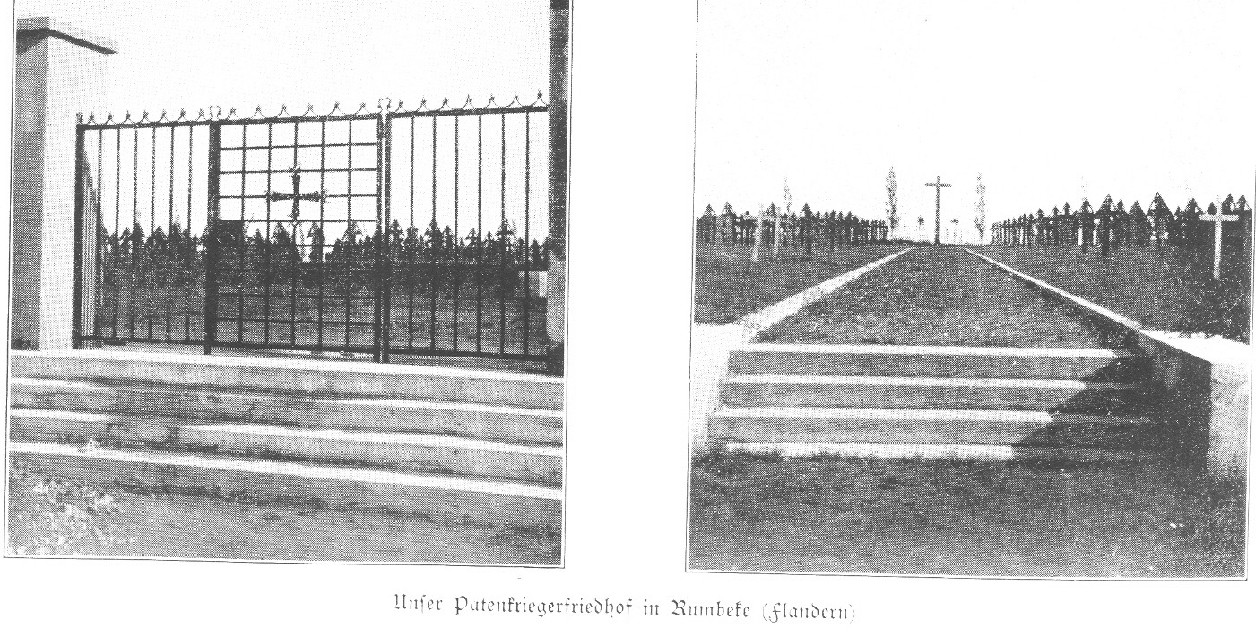
Den 4.november om natten forlod IR465 sine stillinger. Først I bat. Og derefter III bat. Og til sidst II bat. De krøb fra granat hul til granat hul ned til floden hvor pionererne havde lavet en bro over floden. Straks alle var kommet over, blev den sprængt i luften. Det var sidste gang de så fjenden, for den 9.november krydsede de den Fransk - Belgiske grænse med fuld musik i front.
Den 11.november kl.11 får Tyskerne at vide at krigen er forbi. Der bryder ingen jubel ud, men man giver bare hinanden hånden og tænker på familien derhjemme.
Der blev afholdt en minde gudstjeneste og så var det bare med at komme af sted, idet der i fredsaftalen var skrevet at alle Tysker skulle være over Rhinen hurtig.
Det blev nogle lange og hårde dage til fods, idet de også skulle slås med glatte veje. Den 21.november krydsede de den Tyske grænse og nåede til Hörter den 16.december hvor de blev skilt af. Bedstefars III bat. Tog kursen mod Holzminden. Den 20.december var regimentet opløst og de ”danske” soldater kunne tage hjem til familien. Hele vejen fra Vest fronten til Sønderborg, foregik
til fods.

Bjarne Andersen December 2008

Her er Infanterie-Regiment Nr. 465 (Niedersächsisches) Gefechtskalender eller på Dansk, slagkalender for perioden 1917 til slutningen i november 1918. Siden har jeg fundet i Tyskland og fortæller dag for dag, hvor Regimentet befandt sig.
Zusammengestellt wurde das Regiment im Januar 1917 aus Ers. Btl. 92 (Braunschweig), 77 (Celle), 78 (Osnabrück), 79 (Hildesheim), 91 (Oldenburg), 164 (Hameln) im Lockstedter Lager, 12 km nordöstlich Itzehoe in Holstein. Es wurde zusammen mit den Regimentern 463 und 464 zur 238. Infanterie Brigade zusammengefasst und der 238. Infanterie Division (Generalmajor Hans von Below) unterstellt. Die Mannschaften setzten sich verfügungsgemäß zusammen aus je 115 Rekruten des Jahrganges 1898, je 60 Genesenden, die bereits im Felde gewesen waren, und der Rest aus Unteroffizieren und Mannschaften, die aus der Front für die Neubildung überwiesen wurden. Ersatztruppenteil für das Regiment wurde das I. Ersatz-Btl. 164 in Hameln.
Nach der Ausbildung wurde das Regiment südwestlich von Le Chateau an die Westfront transportiert. Dort wurde das Regiment in der Siegfriedstellung nordwestlich St. Quentin im Stellungskampf eingesetzt.
Regiments- und Gefechtskalender:
1917
16.04.-14.05 – Stellungskämpfe in der Siegfriedstellung | bei Estrées / nordwestl. St. Quentin
03.-04.05. – Kampf um die Malakoff Ferme | bei Bellicourt / nordwestl. St. Quentin
15.-17.05 – Ablösung durch Truppen der 199. Inf. Division
17.-18.05 – Transport bis Montigny (östlich Douai)
19.-29.05 -Ruhe bei Douai
30.05.-02.06 – Divisionsreserve in der Wotanstellung bei Arras
03.06.-04.10 – Stellungskampf vor Arras | vor Roeux / östl. Arras
05.-06.10 – Ablösung durch IR 459 der 236. Inf. Division
07.-09.10 – Transport nach Oudenarde in Belgien
10.10 – Transport nach Menin | Fußmarsch bis Halluin
11.10 – Ruhe in Halluin
12.10 – in Bereitschaftstellung bei Gheluve (südöstlich Ypern)
12.10 – Eiliger Transport nach Norden und Bereitstellung hinter der Front der 220. Inf. Div.
13.10 – Ablösung der 195. Inf. Division
13.10.-02.11 – Flandernschlacht | bei Passchendaele (nordöstlich Ypern)
30.10. – Flandernschlacht | Großkampf bei Passchendaele.
02.11 – Ablösung durch Truppen der 111. Inf. Division
03.-05.11 – Transport von Ledeghem nach Frankreich | Fresnoy le Grand (nordöstlich St. Quentin)
04.11.-31.12 – Stellungskampf in der Siegfriedstellung | südlich St. Quentin
1918
01.01.-25.01 – Stellungskampf in der Siegfriedstellung | südlich St. Quentin
25.-26.01 – Ablösung durch GR 5 der 36. Inf. Division
27.01.-02.02 – Ruhe in Neufvillette (östlich St. Quentin)
03.02 – Transport nach Fresnoy le Grand (nordöstlich St. Quentin)
04.02.-06.03 – Ruhe und Ausbildung
07.03 – Ablösung von IR 352 in Fontain Uterte (nordöstlich St. Quentin)
08.-19.03. – Stellungs- und Schanzdienst in der Front bei Levergies | nordöstl. St. Quentin
20.03 – Aufmarsch in Stellung bei St. Quentin
21.03.-01.04 – Große Schlacht in Frankreich | 21.03 – bei St. Quentin
22.03 – Séraucourt (südwestl. St. Quentin)
23.03 – St. Simon (südwestl. St. Quentin)
24.03 – Übergang Crozatkanal, Vormarsch bis Eaucourt (südöstlich Ham)
25.03 – Vormarsch über Ham bis St. Simon (südwestlich Ham)
26.03 – Vormarsch bis Libermont (nördlich Noyon)
27.03 – Vormarschkämpfe bis Beuvraignes (südlich Roye)
28.-29.03 – in Stellung bei Conchy les Pots (südlich Roye)
30.03 – Großangriff bei Boulogne la Grasse (südlich Roye)
31.03 – bei Boulogne la Grasse (südlich Roye)
01.04 – bei Rollot (südwestlich Roye)
02.-09.04 – Abwehrkampf nach der Großen Schlacht | bei Rollot (südwestlich Roye)
09.04 – Ablösung durch GR 5 der 36. Inf. Division
10.-12.04 – Marsch und Ruhe bei Amy (südlich Roye)
12.-15.04 – Marsch über Dury – St. Quentin bis La Vallee Mulatre (nordöstlich St. Quentin)
16.-18.04 – Transport nach Neuflitze (nördlich Reims)
19.-20.04 – Ruhe
21.04 – Ablösung der 21. Inf. Division bei Reims
22.04.-31.05 – Stellungskampf bei Reims | Fort de la Pompelle
01.06. – Großkampf bei Reims | Fort de la Pompelle
02.-10.06 – Stellungskampf bei Reims | vor Berru
11.-12.06 – Ruhe bei Reims
13.-26.06 – Stellungskampf bei Reims | Béthény
27.-28.06 – Ablösung durch IR 476
29.06.-06.07 – Ruhe bei Bazancourt-Boult (nördlich Reims)
06.-13.07 – in Stellung bei der 203. Inf. Division bei Berru (Reims)
14.07 – Bereiststellung südöstlich Reims zur Angriffsschlacht
15.-18.07 – Schlacht bei Reims | bei Prunay (südöstlichReims)
18.07 – Abends Ablösung durch IR 406
19.07.-19.08 – Stellungskrieg bei Reims | Fort de la Pompelle
19.08 – Ablösung durch das bay. IR 22
20.-22.08 – Ruhe in der Champagne
23.08 – Transport nach Samoussy (westlich Laon) | 24.08 – Ruhe
25.-26.08 – Bereitstellung bei Chavignon (südlich Laon)
27.-28.08 – Arbeiten am Malmaison-Riegel
29.08 – Ablösung durch Teile der 50. Reserve Division
30.-31.08 – Bereitstellung bei Leuilly (nördlich Soissons)
01.09 – Vorrücken in den Bois de Quincy (nördlich Soissons)
02.-04.09 – Abwehrschlacht zwischen Oise und Aisne | bei Leuilly (nördlich Soissons)
05.09 – Rückzug in die Siegfriedstellung südwestlich Laon
05.-10.09 – Kampf um die Siegfriedstellung | bei Brancourt en Laonnois (südwestl. Laon)
10.09 – Ablösung durch RIR 78
11.09.-09.10 – Kampf um die Siegfriedstellung | bei Prémont (südwestlich Laon)
09.10 – Rückzug in die Hundingstellung
10.-11.10 – Riegelstellung Laniscourt – Cessieres (südwestlich Laon)
12.-13.10 – Unterkunft Busy les Cerny (nordwestlich Laon)
14.10 – Marsch bis Chevrennes (nördlich Laon)
15.10 – Transport nach Origny St. Benoite (östlich Ste. Quentin)
16.10.-04.11 – Abwehrkämpfe bei Origny Ste. Benoite und Guise (östl. St. Quentin)
16.-25.10 – bei Origny St. Benoite (östlich Ste. Quentin)
25.10 – Rückzug in die Auffangstellung bei Guise (östlich St. Quentin)
26.10.-04.11 – Abwehrkämpfe bei Guise (östl. St. Quentin)
30.10 – Großkampf bei Guise (östl. St. Quentin)
04.11 – abends Rückzug in die Antwerpen – Maasstellung
05.11 – Auffangstellung bei Crupilly (nordöstlich Guise)
06.11 – Rückmarsch bis La Capelle (nordwestlich Hirson)
07.11 – Rückmarsch und Ruhe in Ramousies (östlich Avesnes sur Helpe)
08.11 – Rückmarsch und Ruhe in Clairfaits (nordöstlich Avesnes sur Helpe)
09.11 – über die französisch-belgische Grenze bis Clermont (südwestlich Charleroi)
10.11 – Marsch bis Gerpinnes (südlich Charleroi) und Ruhetag
11.11. - Waffenstillstand in Gepinnes
Der Rückmarsch in die Heimat führte das Regiment über die Maas, durch die Ardennen, über die belgisch-deutsche Grenze in die Eifel hinein und zwischen Mehlem und Königswinter wird der Rhein überschritten.
In Hameln und Holzminden beginnen dann die Demobilmachungsarbeiten.
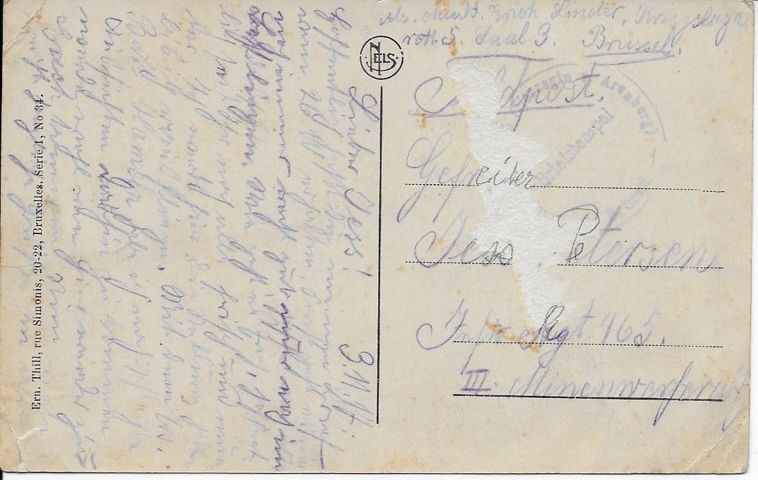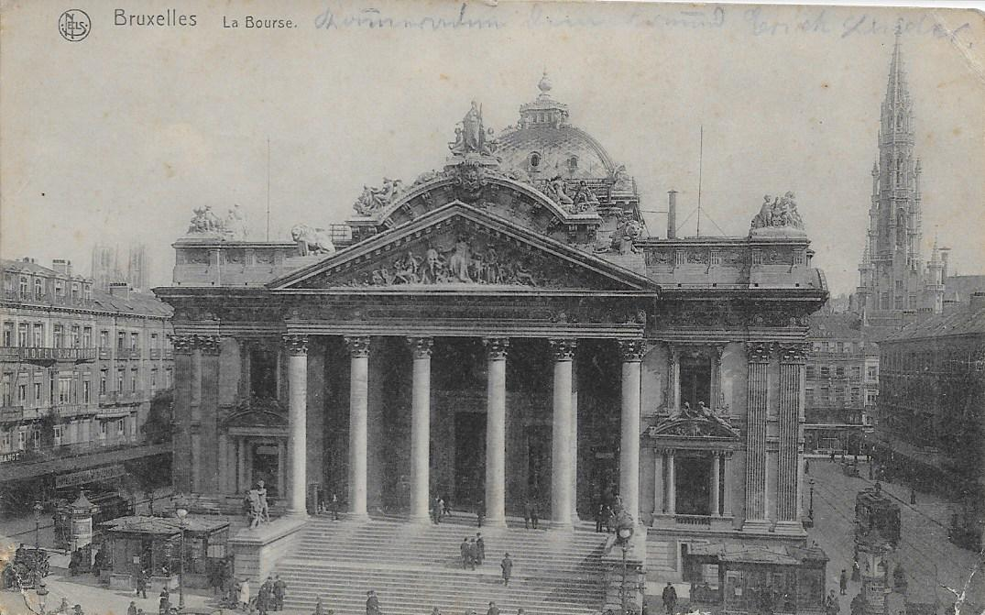
Her et postkort som er sendt til min bedstefar ved fronten

Bedstefar fik tildelt 2 medaljer i krigen. Jeg kan huske at de hang i et billede ramme hjemme i deres stue. Efter hans død, avede den ene søn disse og siden gik de i arv til nogle børnebørn og ved desværre ikke hvor de befinder sig.

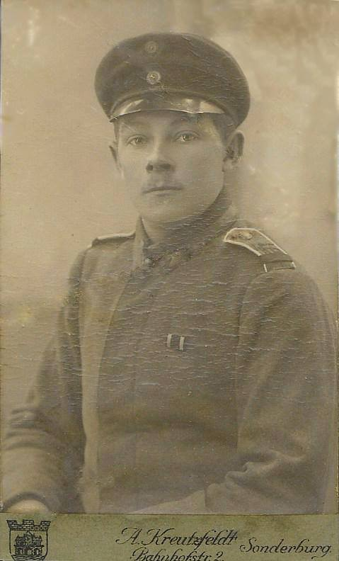
Jeg kan dog huske det ene, idet det var Jernkorset af 2.grad. Jernkorset af 2.grad blev givet til de menige.

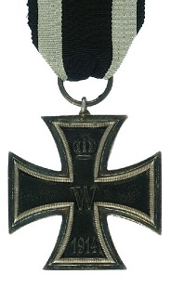
Jes Petersen

Født den 6.sept 1895
Død den 4.april 1975

